

**QUALIDADE DE SOFTWARE**

Kayk Veloso Ramim

Análise de Qualidade

Limeira - SP

2025

# RESUMO

Este trabalho tem como objetivo realizar uma análise de qualidade do **Relógio Smartwatch 7**, avaliando aspectos como usabilidade, material, performance, design e outros fatores relevantes para sua utilização no dia a dia. O estudo foi conduzido a partir da experiência de uso pessoal, considerando a frequência de utilização, as principais funcionalidades empregadas e as percepções quanto à eficiência do produto. Também foram coletadas evidências visuais para reforçar a análise. Por fim, são apresentadas conclusões sobre pontos positivos, possíveis melhorias e a importância de uma avaliação crítica para orientar futuros consumidores.

# SUMÁRIO

1. RESUMO 2

2. SUMÁRIO 3

3. INTRODUÇÃO 4

4. O PROJETO 5

4.1 Detalhes do produto ou serviço 5

4.2 Tabela de Análise 5

4.3 Relatório 6

4.4 Evidências 7

4.5 Onde encontrar 8

5. CONCLUSÃO 8

6. REFERÊNCIAS BIBLIOGRÁFICAS 8

# INTRODUÇÃO

Com o crescimento do mercado de dispositivos vestíveis, os smartwatch se tornaram ferramentas cada vez mais presentes na rotina das pessoas, oferecendo desde funções básicas de hora até monitoramento de saúde, atividades físicas e integração com smartphones.

Neste projeto, será analisado o **Smartwatch 7**, modelo que se destaca pelo design moderno e por seu custo-benefício em relação a outras opções do mercado. O objetivo é avaliar a qualidade do produto em diferentes dimensões, como usabilidade, performance e durabilidade, além de destacar percepções pessoais de uso.

# O PROJETO

## Detalhes do produto ou serviço

|  |  |
| --- | --- |
| **Nome do produto ou serviço:** | Smartwatch 7 |
| **Fabricante:** | Modelo genérico inspirado no Apple Watch, produzido por fabricantes alternativos (popularmente chamado “Watch 7”). |
| **Tempo de uso:** | 6 meses |
| **Outros detalhes relevantes sobre o produto:** | Utilizado para monitoramento de passos, batimentos cardíacos, notificações de aplicativos, ligações via Bluetooth e personalização de mostradores. |

## Tabela de Análise

|  |  |  |
| --- | --- | --- |
| **Característica** | **Sua percepção** | **Referência da evidência [caso tenha]** |
| **Usabilidade:** | Interface simples e intuitiva, conecta rapidamente ao celular via Bluetooth. Algumas funções requerem configuração inicial, mas após isso o uso é prático. | Imagem 3 |
| **Matéria prima:** | Fabricado em alumínio leve com pulseira de silicone confortável. Apesar disso, o vidro é mais frágil e pode riscar facilmente. | Imagem 1 |
| **Performance:** | Funciona bem em tarefas do dia a dia(notificações,hora,monitoramento básico de saúde). Entretanto, sensores não são 100% precisos em comparação a modelos premium. | Imagem 2 |
| **Design:** | Visual moderno, similar ao Apple Watch, com várias opções de pulseiras e mostradores digitais personalizáveis. | Imagem 1 |
| **Bateria (extra)** | Duração média de 1 a 2 dias com uso constante. Poderia ser melhor em comparação com concorrentes. |  |

## Relatório

O **Smartwatch 7** foi utilizado de forma constante ao longo de seis meses, principalmente para monitorar atividades físicas leves, acompanhar notificações de aplicativos e verificar o horário de forma prática. A experiência demonstrou que o relógio atende às necessidades básicas, oferecendo bom custo-benefício para quem busca praticidade sem investir em modelos mais caros. Entre os pontos fortes estão o design atrativo, a usabilidade simples e o conforto da pulseira. Contudo, a bateria poderia ter maior duração, e os sensores de saúde, embora funcionais, não atingem alto nível de precisão. De forma geral, o produto é adequado para uso cotidiano, especialmente para usuários que buscam funções básicas de smartwatch sem grandes exigências técnicas.

## Evidências

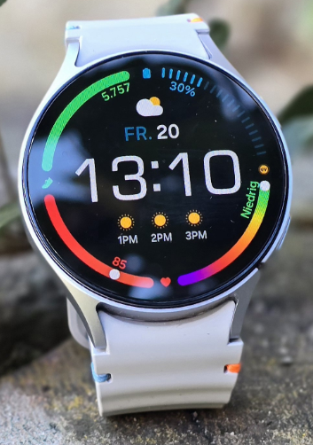  
**Imagem 1:** Design frontal do Smartwatch 7.

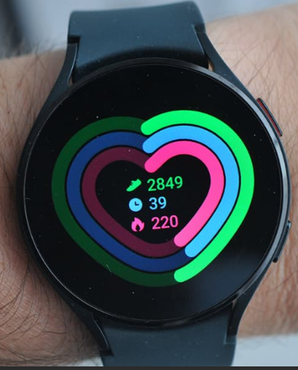

**Imagem 2:** Print da tela de monitoramento de passos.

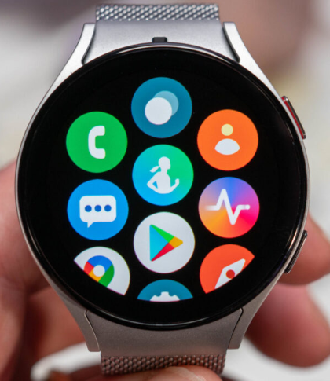

**Imagem 3:** Print do aplicativo de sincronização

**4.5 Onde encontrar**

O Smartwatch 7 pode ser encontrado em lojas físicas de eletrônicos e também em plataformas online como Shopee, Amazon e Mercado Livre.  
Exemplo de link: https://www.shopee.com.br/smartwatch7

# CONCLUSÃO

A realização deste trabalho permitiu compreender melhor a importância da análise de qualidade de um produto, considerando tanto pontos positivos quanto aspectos que podem ser melhorados. O **Smartwatch 7** se mostrou um dispositivo funcional e acessível, atendendo a demandas básicas do usuário.

Aprendeu-se, com essa experiência, que o olhar crítico e a coleta de evidências são fundamentais para avaliar qualquer produto, garantindo que consumidores façam escolhas mais conscientes e que empresas tenham referências para melhorias contínuas.

# REFERÊNCIAS BIBLIOGRÁFICAS

* ISO/IEC 25010:2011 – Systems and software engineering – Systems and software Quality Requirements and Evaluation (SQuaRE).
* MANUAL do Smartwatch 7 (fornecido pelo fabricante).
* Shopee Brasil. Disponível em: https://www.shopee.com.br/smartwatch7. Acesso em: 29 set. 2025.